Resource: unfoldingWord® Open Bible Stories
unfoldingWord® Open Bible Stories © 2022 unfoldingWord. Released under CC BY-SA 4.0 license. unfoldingWord® Open Bible Stories has been adapted in the following languages: Tok Pisin, Arabic (عربي), French (Français), Hindi (हिंदी), Indonesian (Bahasa Indonesia), Portuguese (Português), Russian (Русский), Spanish (Español), Swahili (Kiswahili), and Simplified Chinese (简体中文) from unfoldingWord® Open Bible Stories © 2022 unfoldingWord. Released under CC BY-SA 4.0 license by Mission Mutual

unfoldingWord® Open Bible Stories

11. 逾越节
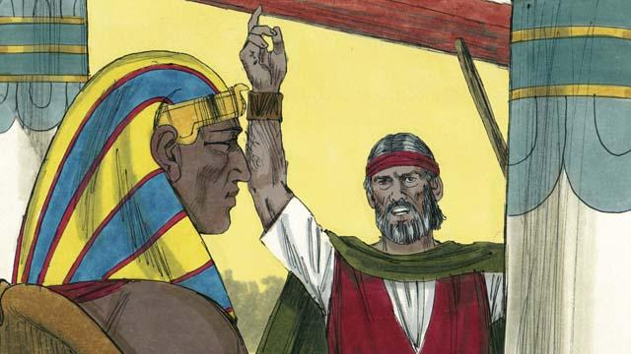
上帝警告法老，如果他不让以色列人离开，上帝将杀掉埃及地所有头生的儿子和动物。法老听到这些后，仍然拒绝相信和服从上帝。

上帝给所有相信他的人一个办法来拯救家里所有头生的人和动物，就是每家要选出一只健壮的羊羔杀掉。

上帝告诉以色列人，把羊羔的血涂在他们家的门框上，把羊烤了和无酵饼一起吃。他们吃的时候就要准备好离开埃及。
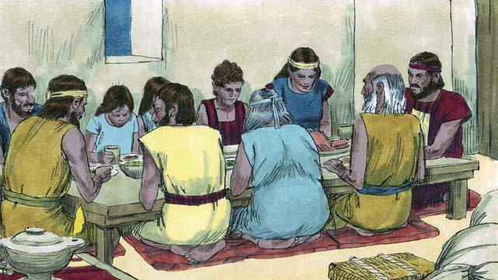
以色列人按着上帝所吩咐他们的去做了。半夜，上帝的使者遍行埃及，杀了埃及所有头生的儿子。
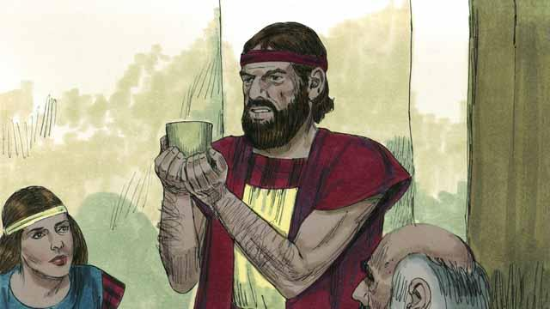
所有门框上有血的房子，上帝的使者就越过它们。这些房子里面的人都是安全的，他们都因为羊羔的血得救了。
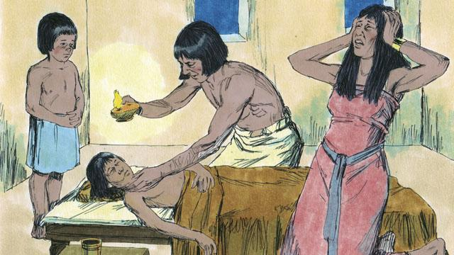
但是，埃及人不相信上帝，也不遵守他的命令。所以，上帝的使者没有越过他们的房子，杀掉了所有埃及人头生的儿子。
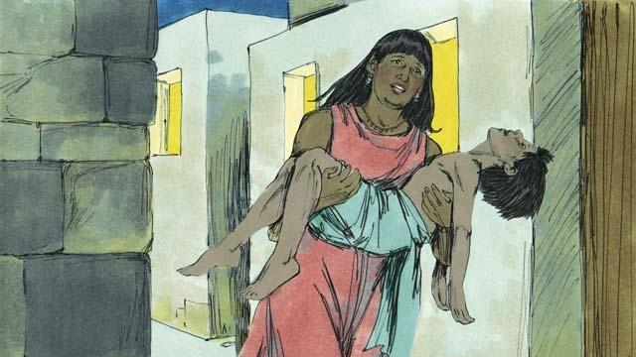
从囚犯到法老，埃及人的头生儿子都死了，许多人伤心痛哭。
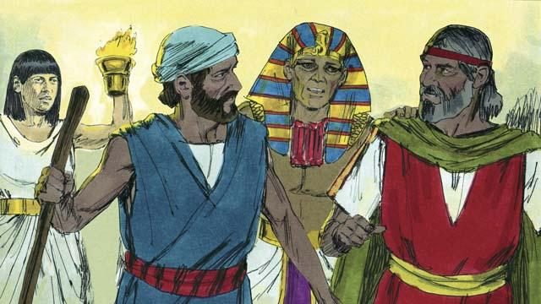
就在那天晚上，法老召来摩西和亚伦告诉他们：“带以色列人马上离开埃及！”埃及人也催促以色列人赶紧离开。
本圣经故事来源： 出埃及记 11:1–12:32

